|  |
| --- |
| **Colegio Señor de Mailín**  ***DIEGEP Nº 3265***  DISTRITO DE MALVINAS ARGENTINAS  San Pedro 465 (1613)  Villa de Mayo - Bs. As-  Tel/Fax: 011-4463 - 8461 |

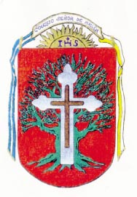_____________________________________________________________________________

**Docente: Paola Área: Ciencias Naturales.**

**Año: 2° Fecha: 26 de octubre de 2020**

**Chicos, chicas y familias repasaremos lo último realizado.**

* **Responde verdadero o falso.**
* La tierra rota sobre sí misma._______________
* En verano los días son muy cortos.___________
* La Tierra gira todos los años alrededor del Sol.__________
* En invierno los días son muy cortos.________________
* **Elegi la opción correcta. Lee todas las opciones y marca o escribi la correcta en el cuaderno.**

1. ¿Cuánto tarda la Tierra en dar una vuelta alrededor del Sol?
   * + - 1. Un día completo.
         2. Un año completo.
         3. Un mes completo**.**
2. ¿Qué sucede cuando la Tierra gira sobre sí misma?
   * + - 1. No hay cambios.
         2. Los días y las noches.
         3. Las estaciones del año.
3. En verano los días…
   * + - 1. …son más cortos que las noches.
         2. …son más largos que las noches.
         3. …duran lo mismo que las noches.
4. ¿A que se llama “precipitación”?
   * + - 1. Al agua que sube al cielo en forma de vapor.
         2. A la lluvia.
         3. A la formación de nubes.

**Recuerden subir las actividades a Classroom para poder darles una devolución. Es muy importante que suban todas las actividades a la plataforma.**

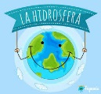**Cualquier duda o inquietud me escriben por mail o Messenger.**